附件：
教务管理系统任选课成绩录入操作说明
一、教师登录
1.登录地址：使用IE浏览器登陆学院网页→快速链接（网页右下方）→教务系统。
2.教师首次登陆用户名及密码均为教师工号，登陆角色选择“教师”（教师工号可到各
开课部门查询）。
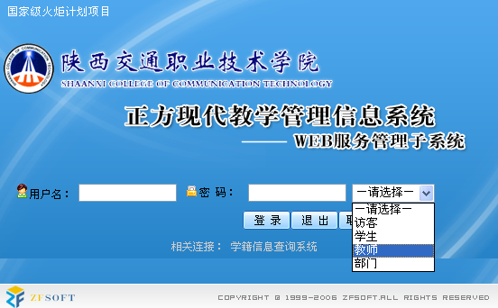
角色选择：教师
二、教师密码修改
请教师首次登陆后务必修改密码（以免出现不必要的麻烦）。
具体操作：个人信息 密码修改 确定
三、成绩录入步骤
1．点击成绩录入，在左边会出现该教师所带课程名称和班级名称，同时注意系统提示成绩录入的截止日期。
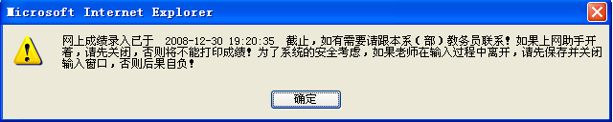
2．查看左边显示的课程和班级信息是否是教师所带课程班级的全部信息，如有多余、缺少或是错误的请及时与教务处联系（如下图）。
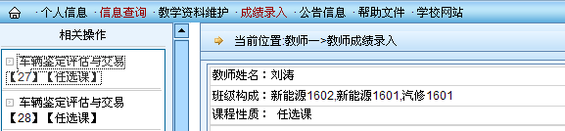
3．点击左边的课程名称，在右边就会显示对应班级学生信息（如下图）。

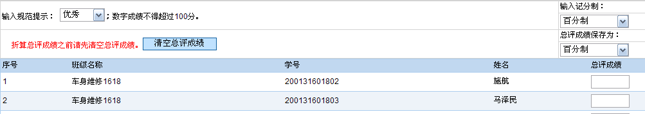

4．选择记分制：任选课课程学分2个学分以内，总评成绩统一采用两等级制（合格、不合格）。当总评成绩栏为空时，请统一选择输入记分制为两级制，总评成绩保存为两级制（如下图所标）。
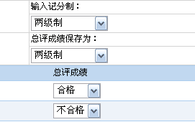

5. 成绩录入保存提交：成绩合格者录为“合格”；成绩不合格者录为“不合格”；“作弊”、“缓考”、“缺考”不予选择），输入完后，核对无误点击保存，然后点击提交。

注意：提交只有一次，一旦提交将不能再做修改。

